KARELIA-AMMATTIKORKEAKOULU
Tietojenkäsittelyn koulutus

Joni Vepsäläinen

OHJELMISTOROBOTIIKKA LOPPUHARJOITUS RAPORTTI

Ohje
Tammikuu 2022

Sisältö

1 Johdanto 3
2 Ohjelmistorobotin toiminta lyhyesti 3
3 MatikkaBot käytön vaiheet 3
3.1 Käyttäjätiedot 3
3.2 Tehtävän valinta ja toisen robotin käynnistys 5
3.3 Toinen robotti käynnistyy 7
4 Seuraava kokonaisuus 7
4.1 Jäsentävä alaotsikko 7
4.2 Jäsentävä alaotsikko 7
Lähteet 8

Liitteet
Liite 1 Yksisivuinen liite
Liite 2 Monisivuinen liite

Johdanto

Tässä raportissa esitellään Karelia ammattikorkeakoulun Ohjelmistorobotiikan 5 op kurssin lopputyönä tehdyn ohjelmistorobotin toimintaa. Raportin tavoitteena on välittää tieto ohjelmistorobotin toiminnasta ja osoittaa, että sen tekemisessä sovellettu laajasti kurssilla esitettyjä tekniikoita ja se täyttää kaikki lopputyön ohjeessa asetetut vaatimukset. Tavoitteena on myös tuoda ilmi, että tekijä hallitsee kurssilla opiskellut asiat.

Ohjelmistorobotin toiminta lyhyesti

Sain idean MatikkaBot:in tekemiseen omalta pojaltani, joka on aloittamassa koulun ensi syksynä, ja hän on parhaillaan hyvin kiinnostunut yhteenlaskuista. Robotti on suunnattu alakoululaisille, jotka haluavat harjoitella laskemista yksinkertaisia laskutehtäviä tekemällä. Toiminnallisuuden lisäämiseksi käyttäjä voi valita yhteen-, vähennys- tai kertolaskut, myös vaikeustaso laskuharjoituksille on valittavissa. Robotti kysyy 10 laskutehtävää käyttäjän valitsemasta kategoriasta ja mikäli kaikki 10 tehtävää on oikein robotti, avaa youtube palvelusta kanavan, mistä käyttäjä saa valita soittolistasta He-man animaation katsottavaksi. Robotti sulkee selaimen, kun on kulunut n. 20 minuuttia. Robotti kerää istunnosta lokitiedot ja tallentaa tiedot txt tiedostoon ja excel taulukkoon. Robotti on tehty UiPath työkalulla.

MatikkaBot käytön vaiheet

Tässä osiossa esitellään MatikkaBot:in käyttöä, jokaisessa kappaleessa on kuvattu käytön vaihe ja esitetty kuva vaiheesta sekä siihen liittyvästä kohdasta UiPath:ssa.

Käyttäjätiedot

Kun MatikkaBot käynnistetään ensimmäiseksi, lokiin tieto robotin käynnistymisestä ja otetaan aloitusaika talteen string tyypin muuttujaan strAloitus, aika on muodossa System.DateTime.Now.ToString("dd-MM-yyyy"). Seuraavaksi kysytään käyttäjänimeä. Käyttäjänimi otetaan talteen strUsername string tyypin muuttujaan. Käyttäjänimi ja aloitusaika kirjataan lokiin ja tallennetaan tekstitiedostoon mikä nimetään käyttäjänimen mukaan.

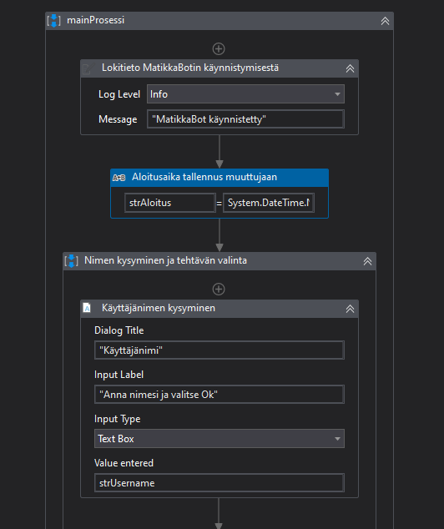
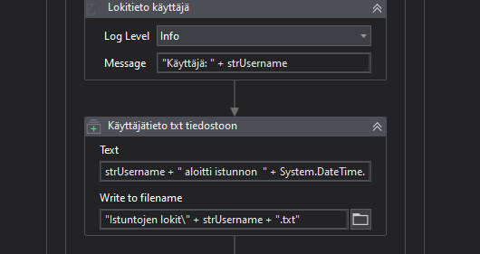
Kuvattu vaihe UiPath:issa.

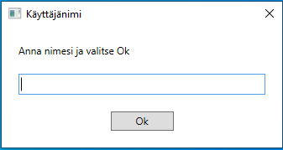
Kuvattu vaihe käyttäjän näkymässä.

Tehtävän valinta ja toisen robotin käynnistys

Seuraavassa vaiheessa kysytään käyttäjältä mitä tehtävälajia. Tehtävälajit valitaan syöttämällä numero 1-3 missä 1: yhteenlaskut, 2: vähennyslaskut ja 3: kertolaskut. Käyttäjän valinta otetaan talteen Int32 tyypin muuttujaan, intTehtLaji. Tämän jälkeen käynnistyy toinen robotti ehtoBot mille välitetään muuttujiin tallennetut tiedot.

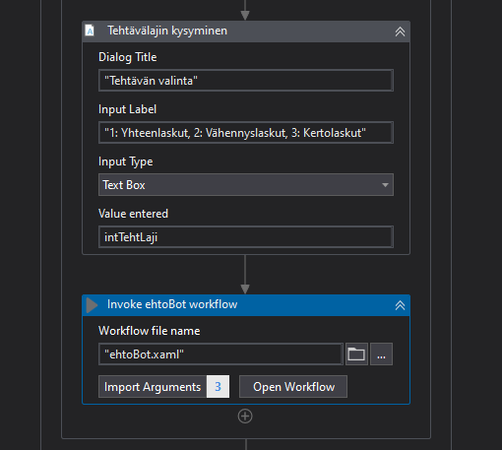
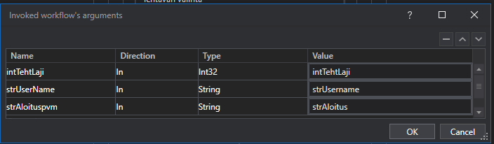
Kuvattu vaihe UiPathissa.

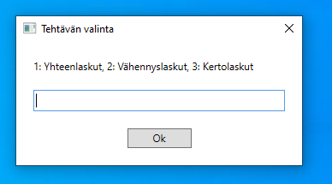
Kuvattu vaihe käyttäjän näkymässä.

Toinen robotti käynnistyy

Kun ehtoBot käynnistyy ensimmäiseksi tallennetaan tieto siitä lokiin. EhtoBot saa main prosessista argumenttina muuttujan tehtävälajista. Tehtävälaji tarkastetaan ”Flow Switch” aktiviteetissa missä käytetään intTehtLaji kokonaisluku muuttujaa prosessin kulun määrittämiseen.

Seuraava kokonaisuus

Jäsennä tekstiä taas sopivien otsikoiden alle ja hyödynnä tarvittaessa alaotsikoita.

Jäsentävä alaotsikko

Teksti tähän. Deletoi nämä ohjetekstit.

Jäsentävä alaotsikko

Tähän tekstiä.

Lähteet

Ammattikorkeakouluasetus 352/2003.
Ammattikorkeakoululaki 351/2003.
Hakala, J.T. 2004. Opinnäytetyöopas ammattikorkeakouluille. Helsinki: Gaudeamus.
Hirsjärvi, S. & Hurme, H. 2008. Tutkimushaastattelu. Teemahaastattelun teoria ja käytäntö. Helsinki: Gaudeamus.
Hirsjärvi, S., Remes, P. & Sajavaara, P. 2009. Tutki ja kirjoita. Helsinki: Tammi.
Hurtta, H. & Peltola, T. 1997. Tutkielmantekijän opas. Tampere: Tampereen yliopisto.
Karelia-ammattikorkeakoulu. 2013. Tutkintosääntö. http://student.karelia.fi/file.php/33/Tutkintosaanto_uusi_2013.pdf. 16.6.2014.
Kopiosto ry & opetus- ja kulttuuriministeriö. 2010. KOPIRAITTI – reitti tekijänoikeuteen. Kuvien siteeraaminen. http://www.kopiraitti.fi/ukk/fi_FI/kuvituksen_siteeraaminen/. 13.10.2010.
Laitinen, J. 2005. Ammattikorkeakoulun opinnäytetyöohjeet oppimiskäsitysten ja oppimisen näkökulmasta. Pro Forma Didactica. Oulun seudun ammattikorkeakoulu. Ammatillinen opettajakorkeakoulu.
Laki tekijänoikeuslain muuttamisesta 34/1991.
Laki tekijänoikeuslain muuttamisesta 821/2005.
Vilkka, H. & Airaksinen, T. 2003. Toiminnallinen opinnäytetyö. Jyväskylä: Tammi.
Viskari, S. 2009. Tieteellisen kirjoittamisen perusteet. Julkaisusarja B:17.Tampere: Tampereen yliopiston kasvatustieteen laitos.

Kirjoita lähdeluettelosi ohjeen mukaisesti tähän. Deletoi ylläolevat lähteet.

Yksisivuinen liite tulee tähän. Muista vaihtaa ylätunnisteeseen nimi.

Liitä tähän useampi sivuinen liite. Muista vaihtaa tarvittaessa ylätunnisteeseen sulkujen sisään liitteen kokonaissivumäärä.

